カップル・女子旅にお勧め♪
5つ星カラベルサイゴンホテル ２泊滞在プロモーション
予約期間：2020年03月20日～2020年05月10日
滞在期間：2020年05月01日～2021年02月28日
通常料金より20%割引

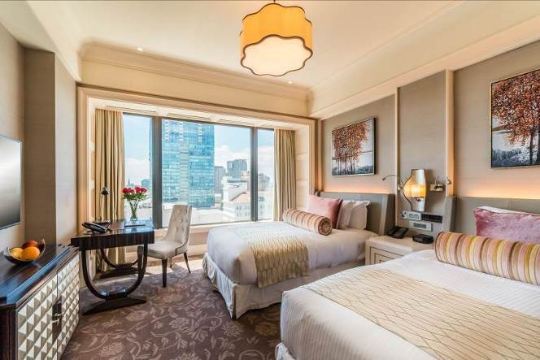
オペラツインルーム /イメージ画像
市民劇場に隣接し、目の前がドンコイ通りという最高のロケーションに位置するホテルです。ロビーは清潔感の漂う空間となっています。女性スタッフの美しいアオザイ姿ときめ細かいサービスが好評です。客室は、リノベーションしたばかりで、スタイリッシュなデザインとなっており、居心地がよく優雅な気分に浸れます。10階には在住者にも人気の「サイゴン・サイゴンバー」があり、昼夜ホーチミン市の街並を眺めることができます。特に夜は、ホーチミン市の素晴らしい夜景が一望できるのでおすすめです。
ホテル画像→https://drive.google.com/drive/folders/1o_qaiGr2rtfLOsz3vFmPil6VX_KVpm7t

カテゴリー | 送迎付2泊/Pax |  |  | 延泊/泊/Pax |  |  | 期間
カテゴリー | SGL | TWN | TRP | SGL | TWN | TRP | 期間
DLX | 362 | 186 | 170 | 176 | 88 | 80 | 2020/03/20 ~ 2020/03/31
OPERA | 400 | 206 | 184 | 195 | 98 | 87 | 2020/03/20 ~ 2020/03/31
SIGNATURE | 490 | 250 | 236 | 240 | 120 | 113 | 2020/03/20 ~ 2020/03/31
DLX | 348 | 180 | 170 | 169 | 85 | 80 | 2020/04/01 ~ 2020/09/30
OPERA | 386 | 198 | 182 | 188 | 94 | 86 | 2020/04/01 ~ 2020/09/30
SIGNATURE | 482 | 246 | 238 | 236 | 118 | 114 | 2020/04/01 ~ 2020/09/30
DLX | 416 | 214 | 192 | 203 | 102 | 91 | 2020/10/01 ~ 2021/02/28
OPERA | 454 | 232 | 206 | 222 | 111 | 98 | 2020/10/01 ~ 2021/02/28
SIGNATURE | 546 | 278 | 260 | 268 | 134 | 125 | 2020/10/01 ~ 2021/02/28

注意事項：
・このプロモーションは、他のプロモーションとの併用不可
・Black-out date: December 30 &31st 2020

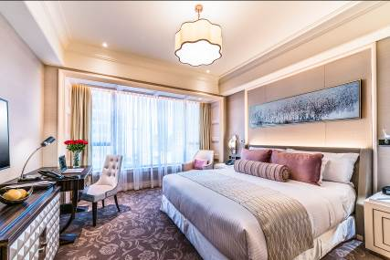  デラックスルーム /イメージ画像 | 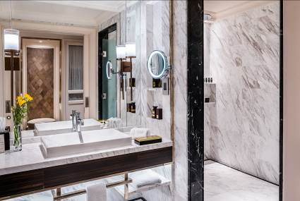  バスルーム/イメージ画像

